Technikatörténet

Az elmúlt foglalkozás alkalmával a hatvanas évek közlekedéstörténetével foglalkoztunk. Most egy évtizedet lépve ugyancsak mozgalmas időszakba cseppenünk.
A fenti jelzőt főleg a hosszú évek óta várt új szovjet népautó megjelenése indokolja.
A Lada (Zsiguli) autógyár építése 1967 elején kezdődött meg, és 1970. április 19-én, egy vasárnapi napon elkészült az első néhány darab VAZ-2101. Vagyis épp időben, hogy az autót prezentálni lehessen április 22-én, szerdán, Lenin születésének 100. évfordulóján.
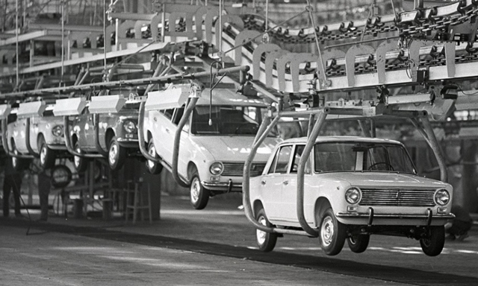
Az első évben mindössze 21 530 Zsiguli készült, de később felfutott a gyártás, és 1971-ben VAZ-2102-ként a kombi kivitel is bemutatkozott. A százezredik Zsiguli 1971. júliusában, az egymilliomodik pedig 1973. decemberében készült el.
A kisebb motorral szerelt 2101-es típus különböző változataiból 1988-ig összesen mintegy 4,8 millió darab készült, a később érkezett Lada 2106-ból 4,3 millió, az Oroszországban egészen 2012-ig gyártott 2107-esből pedig 2,8 millió példányt gyártottak. Az összesen közel 17 millió példányban gyártott hátsókerékhajtású Ladák mind a mai napig népszerűek az oroszoknál, ahol még a legrégibb 2101-es típusból is használatban van többszázezer darab.
Az első Ladák 1971-ben érkeztek meg Magyarországra. A Merkurnál 80 ezer forintba került egy VAZ-2101, melynek egyes példányaira a vevőknek adott esetben 6-7 évet is várniuk kellett.
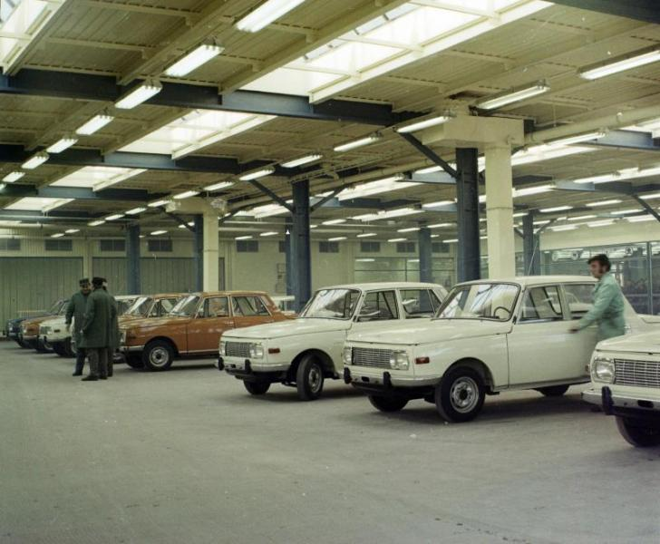
A fenti képen a Merkur vállalat átadóterme látható a hetvenes években.
Az 1970-es években a Merkurválasztékaaligbővült, de azárakfokozatosanemelkedtek, az 1000-es Wartburg Limousine-t a hetvenesévekben 68 ezerforintért, a de Luxe változatot 74 ezerforintértkínálták, a máremlített Lada 80 ezerforintba, a kombi 88 ezerbekerült, az 1500-as árátviszontkétezerrel a százezreslélektanihatáralatttartották.
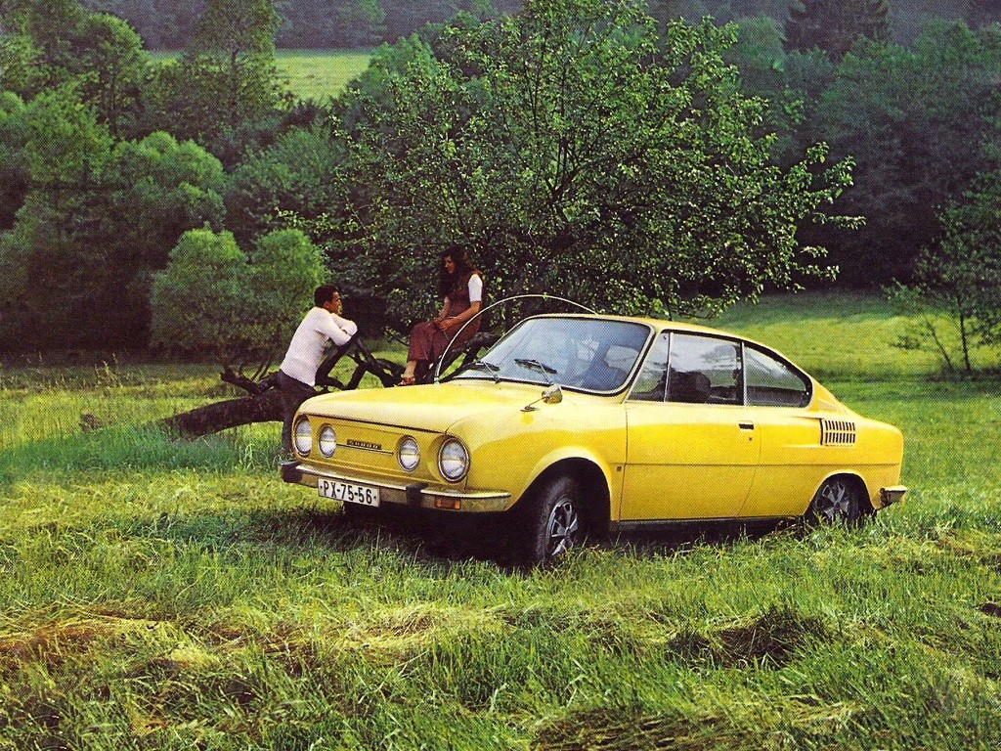
A kivételezettekekkora 103 ezerforintos Skoda Rapid kupérahajtottak.

